Slavná irská taneční show LORD OF THE DANCE se v rámci nejúspěšnějšího turné znovu vrací do České republiky na přelomu května a června 2024
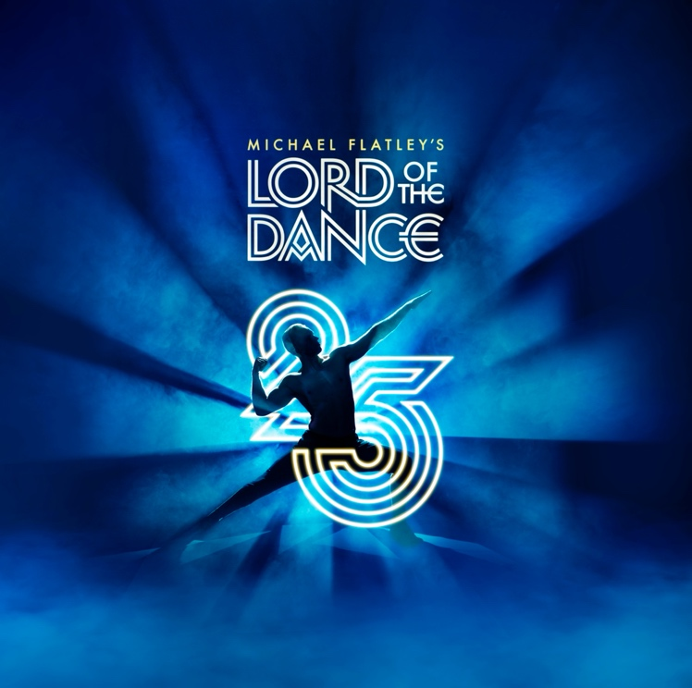

Diváky milovaná irská taneční formace LORD OF THE DANCE, která předvedla na konci roku 2022 na vyprodaném turné po velkých halách v sedmi krajských městech oslavnou show k 25. výročí, chystá na přelomu května a června 2024 návrat do České republiky. Znovu se tak s nimi shledáme nejen ve vždy do posledního místa vyprodané pražské O2 areně a ostravské Ostravar areně, ale také po dlouhých 7 letech v plzeňské LOGSPEEDCZ aréně.
LORD OF THE DANCE - 25YEARS OF STANDING OVATIONS
Lord of the Dance se stali světovým fenoménem a nejnavštěvovanějším tanečním představením všech dob. Dosud tuto skvělou show shlédlo na 5 kontinentech neuvěřitelných 60 milionů diváků v 60 zemích světa! Michael Flatley poté, co se na konci roku 2022 úspěšně vypořádal s vážnou nemocí, znovu osobně a velmi přísně dohlíží na kvalitu pódiového zpracování, choreografii i na výběr těch nejlepších tanečníků.
Vloni připravil neúnavný Flatley k 25. výročí založení souboru inovovanou verzi show, s níž se Lord of the Dance vydali na další z dlouhé řady vítězných tažení Evropou, které nebere konce. Diváci v Anglii, Irsku, Francii, Belgii, Německu, Rakousku, Itálii, Švýcarsku, České republice, na Slovensku a v dalších a dalších evropských zemích nadšeně aplaudují neuvěřitelným výkonům špičkových tanečníků v sólových číslech i přesně synchronizovaných hromadných „riverdancing“ formacích, doplněných propracovanou videoprojekcí rekapitulující uplynulých 25 let, skvělými speciálními efekty a světelným designem, ale hlavně svižnou irskou hudbou v podání krásných houslistek. To jsou noví Lord of the Dance: 25 Years of Standing Ovations, tedy 25 let ovací ve stoje.
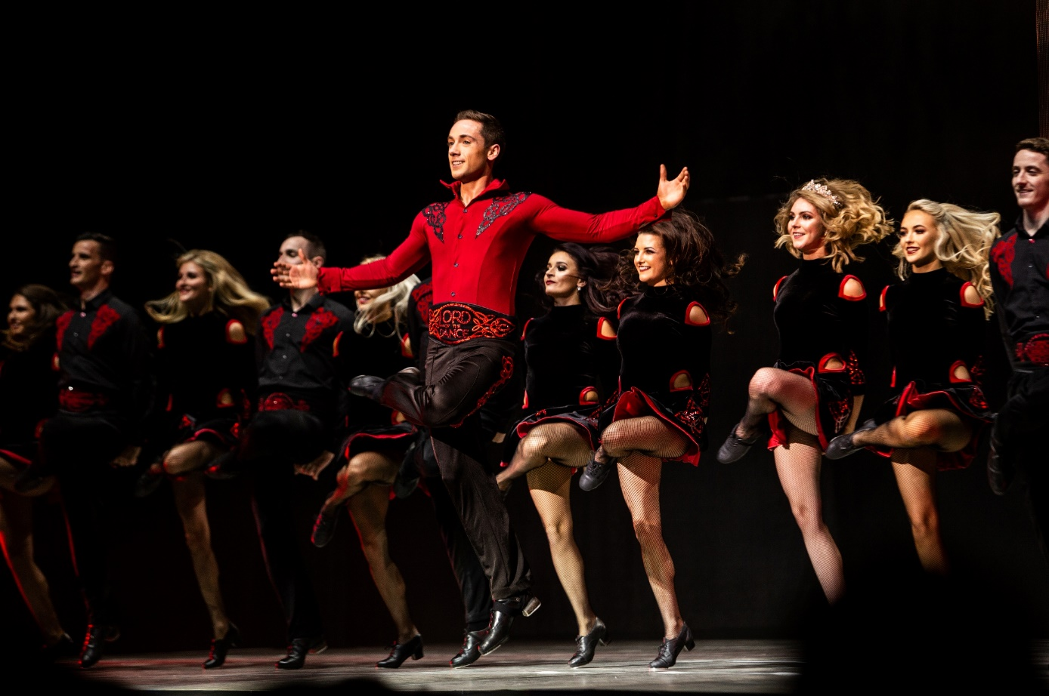
A jak se i u nás publikum na vlastní oči mnohokrát přesvědčilo, takovými ovacemi, bouřlivým potleskem a rozzářenými úsměvy končí doslova každé představení Lordů. Ti se k nám napřesrok vrátí již po čtrnácté a dosud je zde vřelým potleskem odměnil téměř 1 milion nadšených diváků!
Michael Flatley dál následuje svůj sen a bude to zcela jistě opět nezapomenutelný zážitek. Přijďte s námi oslavit toto fantastické výročí!
Plzeň 31. 5. 2024
Praha 1. 6. 2024
Ostrava 2. 6. 2024

